Памятка для жителей по обращению с твёрдыми коммунальными отходами.
В соответствии с Федеральным законом № 89-ФЗ «Об отходах производства и потребления» транспортирование, обработка, утилизация, обезвреживание, захоронение твердых коммунальных отходов на территории МО «Посёлок Чернышевский» обеспечиваются региональным оператором в соответствии с территориальной схемой обращения с отходами.
Потребители осуществляют складирование твердых коммунальных отходов в местах, определенных договором:
- в контейнеры, расположенные на контейнерных площадках
Сжигать любой мусор запрещено!
Крупногабаритные отходы (КГО): старая мебель, техника, отходы от мелкого текущего ремонта (обои, плинтус, бой керамической плитки), листья, обрезанные небольшие ветки – выносятся на специальную площадку в вашем населенном пункте и вывозятся в рамках договора с региональным оператором.
Строительные отходы (не относятся к ТКО): битый кирпич, отходы бетона, отходы от сноса стен, разборки крыш, опор и оснований, железобетона и других отходов ремонта и реконструкции, спил деревьев – вывозятся по отдельному договору.
Навоз, помет и другие органические вещества, образующиеся в результате содержания сельскохозяйственных животных (не относятся к ТКО), помещать в контейнеры с ТКО нельзя! Вывозятся мусоровывозящими организациями, имеющими лицензию на транспортировку данного вида отходов. Принимаются специализированными хозяйствами. Перепревший навоз – хорошее удобрение!
Органические отходы: траву, листья, пищевые отходы – можно компостировать и использовать в качестве удобрений на приусадебных и дачных участках.
Остатки жизнедеятельности собак при выгуле обязательно собирайте в полиэтиленовый пакет, пакет завяжите и выбросьте в контейнер. Флаконы из-под бытовой химии: шампуней, гелей для душа, средств для мытья посуды и пластиковые бутылки выбрасывайте в контейнеры.
Способы снижения объема ТКО при их сборе:
- Пластиковые бутылки: открутите крышку, сожмите или скрутите бутылку, выбросьте в специальный контейнер.
- Жестяные и алюминиевые банки из-под соков, пива и других напитков: сожмите.
- Упаковка «Тетра Пак»: открутите крышку, отверните загнутые углы и сложите пакет так, чтобы он стал плоским.
- Коробки: разверните и сложите до плоского состояния.
- Пластиковые стаканчики, стаканчики из-под мороженого, молочных продуктов, йогурта и т.д.: нажмите от верха стаканчика к донышку.
- Газеты, журналы, картон, книги, офисная бумага: сложите в стопку, свяжите или поместите в пакет.
- Ветки кустарников, деревьев (не спил) – порежьте до 1 метра, аккуратно свяжите или упакуйте в пакеты.

Запрещается!
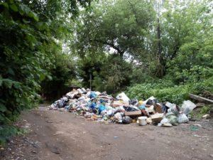
Складировать отходы вне специально отведенных мест, образовывать стихийные свалки

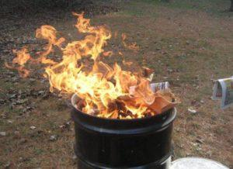
Сжигать все виды отходов без специализированного оборудования, обеспечивающего очистку выбросов

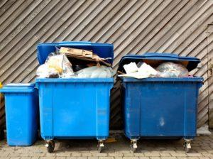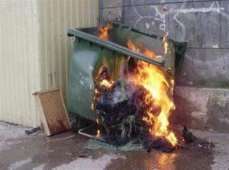

Переполнять контейнеры и урны для мусора сверх допустимого объема | Бросать в контейнер токсичные, пожароопасные, взрывоопасные отходы, в том числе окурки, тлеющие материалы, а также специально поджигать контейнеры

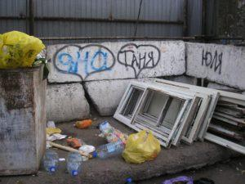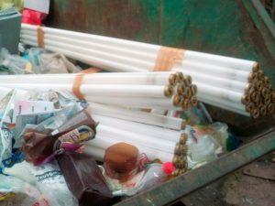

Размещать рекламу, граффити на ограждении контейнерной  площадки и контейнерах. Блокировать пути подъезда специализированного автомобиля к контейнерной площадке либо иному месту работы автомобиля, сопряженному с удалением отходов | Складировать в контейнеры и урны для мусора отходы I — III классов опасности и другие отходы, не разрешенные к приему в местах размещения отходов твердых коммунальных отходов

